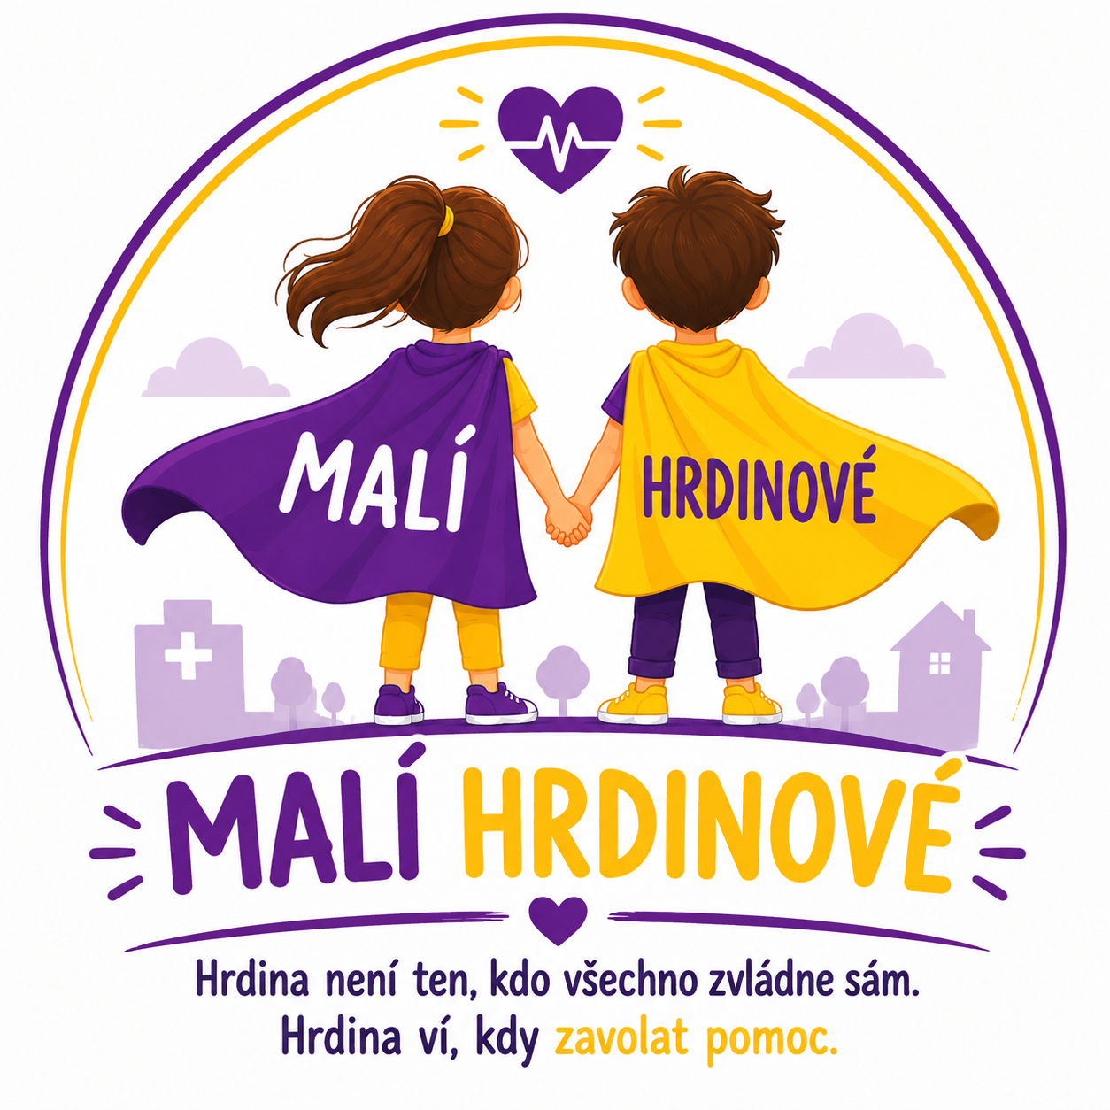
Informace pro rodiče

Děkujeme za důvěru a přihlášení dítěte do programu Malí hrdinové.
Program probíhá hravou a praktickou formou přiměřenou věku dětí.
Veškeré pomůcky zajišťuje organizátor.

Kontaktní osoba: Bc. Barbora Lisová
Telefon: + 420 721 938 566
E-mail: nemalihrdinove@gmail.com

